Частнопрактикующий оценщик Булыгина Ольга Викторовна
ИНН 291903334915
Ассоциация «Русское общество оценщиков», регистрационный № 010051
Уведомление о постановке на учет в налоговом органе
№659365685 от 02.08.2022

ОТЧЕТ №1-2/22

Об оценке рыночной стоимости права аренды (права владения и пользования) нежилым помещением, назначение: нежилое, площадь: общая 10,9 кв. м., местоположение: Новосибирская область, Чулымский район, п. Базово, ул. Центральная, д.36

Заказчик | Администрация Базовского сельсовета Новосибирской области
Оценщик | Булыгина Ольга Викторовна
Дата проведения оценки | «05» октября 2022 г.
Дата составления Отчета | «05» октября 2022 г.

2022 г.

Оглавление

1. ОСНОВНЫЕ ФАКТЫ И ВЫВОДЫ 4
2. ОПРЕДЕЛЕНИЕ ЗАДАНИЯ НА ОЦЕНКУ 5
3. ОПРЕДЕЛЕНИЕ ВИДА СТОИМОСТИ 7
4. ИСПОЛЬЗУЕМАЯ ТЕРМИНОЛОГИЯ И ПРОЦЕСС ОЦЕНКИ 8
5. АНАЛИЗ РЫНКА ОБЪЕКТА ОЦЕНКИ 12
6. АНАЛИЗ ПРАВОУСТАНАВЛИВАЮЩИХ ДОКУМЕНТОВ 19
7.ОПИСАНИЕ ОЦЕНИВАЕМОГО ОБЪЕКТА 19
8. АНАЛИЗ НАИЛУЧШЕГО И НАИБОЛЕЕ ЭФФЕКТИВНОГО ИСПОЛЬЗОВАНИЯ ОБЪЕКТА 21
9. РАСЧЕТ СТОИМОСТИ ОБЪЕКТА СРАВНИТЕЛЬНЫМ ПОДХОДОМ 22
10. РАСЧЕТ СТОИМОСТИ ОБЪЕКТА ЗАТРАТНЫМ ПОДХОДОМ………………………………………………………………30
11. РАСЧЕТ СТОИМОСТИ ОБЪЕКТА ДОХОДНЫМ ПОДХОДОМ 31
12. СОГЛАСОВАНИЕ РЕЗУЛЬТАТОВ ОЦЕНКИ 31
13. ОКОНЧАТЕЛЬНЫЕ ВЫВОДЫ И ЗАКЛЮЧЕНИЯ 31
14. СЕРТИФИКАТ КАЧЕСТВА ОЦЕНКИ 32
15. СПИСОК ИСПОЛЬЗОВАННОЙ ЛИТЕРАТУРЫ 32

Частнопрактикующий оценщик Булыгина Ольга Викторовна
ИНН 291903334915
Ассоциация «Русское общество оценщиков», регистрационный № 010051
Уведомление о постановке на учет в налоговом органе
№659365685 от 02.08.2022

Администрация Базовского сельсовета
Новосибирской области

На основании Муниципального контракта №5001093 от 30 сентября 2022 года оценщик Булыгина Ольга Викторовна произвела определение рыночной стоимости права аренды (права владения и пользования) нежилым помещением, назначение: нежилое, площадь: общая 10,9 кв.м., местоположение: Новосибирская область, Чулымский район, п. Базово, ул. Центральная, д.36.
Оценка проведена по состоянию на «05» октября 2022 г.
Отдельные части настоящей оценки не могут трактоваться раздельно, а только в связи с полным текстом прилагаемого Отчета, принимая во внимание все содержащиеся там допущения и ограничения.

Проведенные исследования и анализ позволяют сделать следующий вывод: рыночная стоимость права аренды (права владения и пользования) нежилым помещением, назначение: нежилое, площадь: общая 10,9 кв.м., местоположение: Новосибирская область, Чулымский район, п. Базово, ул. Центральная, д.36, по состоянию на «05» октября 2022 г., составляет в течение одного платежного периода (1 год) без учета НДС и коммунальных платежей:

17 930 рублей
Семнадцать тысяч девятьсот тридцать рублей

Выводы, содержащиеся в данном Отчете, основаны на расчетах, заключениях и иной информации, полученной в результате исследования рынка, на опыте и профессиональных знаниях, на деловых встречах, в ходе которых была получена определенная информация. Источники информации и методика расчетов и заключений приведены в соответствующих разделах Отчета.
Экспертами не проводилась как часть этой работы аудиторская или иная проверка предоставленной информации, используемой в настоящем отчете, не в состоянии дать какое-либо заключение и в какой бы то ни было форме подтвердить надежность данной информации.
Оценка была проведена в соответствии с законом об оценочной деятельности в РФ № 135-ФЗ от 29 июля 1998 года, требованиями ФСО-1, ФСО-2, ФСО-3, ФСО-7, утвержденными приказами МЭРТ РФ №№297,298,299 от 20.05.2015 г., № 611 от 25.09.2014 г.

Оценщик ____________________ Булыгина О.В.

1. ОСНОВНЫЕ ФАКТЫ И ВЫВОДЫ

1.1. Основание для проведения оценщиком оценки объекта оценки
Основанием для проведения оценщиком оценки объекта оценки является Муниципальный контракт №5001093 от 30 сентября 2022 года.

1.2 Общая информация, идентифицирующая объект оценки

На основании Муниципального контракта №5001093 от 30 сентября 2022 года оценщик Булыгина Ольга Викторовна произвела определение рыночной стоимости права аренды (права владения и пользования) нежилым помещением, назначение: нежилое, площадь: общая 10,9 кв.м., местоположение: Новосибирская область, Чулымский район, п. Базово, ул. Центральная, д.36.

1.3 Результаты оценки, полученные при применении различных подходов

Результаты оценки, полученные при применении различных подходов, приведены в таблице далее:

 | Стоимость, руб. | Удельный вес, % | Средневзвешенная стоимость, руб. | Итоговая округлённая стоимость, руб.
Затратный подход | Не использовался | 0 | 0 | 17 930
Доходный подход | Не использовался | 0 | 0
Сравнительный подход | 17 930 | 1 | 1

1.4 Итоговая величина стоимости объектов оценки

Проведенные исследования и анализ позволяют сделать следующий вывод: рыночная стоимость права аренды (права владения и пользования) нежилым помещением, назначение: нежилое, площадь: общая 10,9 кв.м., местоположение: Новосибирская область, Чулымский район, п. Базово, ул. Центральная, д.36, по состоянию на «05» октября 2022 г., составляет в течение одного платежного периода (1 год) без учета НДС и коммунальных платежей:

17 930 рублей
Семнадцать тысяч девятьсот тридцать рублей

1.5.Ограничения и пределы применения полученной итоговой стоимости
Исследование отражает рыночную стоимость объекта оценки с учетом указанной цели и по состоянию на указанную дату. Изменение состояния рынка после даты оценки может привести к уменьшению или увеличению стоимости объекта.

2. ОПРЕДЕЛЕНИЕ ЗАДАНИЯ НА ОЦЕНКУ

Основание для проведения оценки | Муниципальный контракт №5001093 от 30 сентября 2022 года
Перечень документов, использованных Оценщиком | Свидетельство о государственной регистрации права от 08.02.2016 года  Технический паспорт на здание
Наименование заказчика оценки | Администрация Базовского сельсовета Новосибирской области  адрес: 632582, Новосибирская область,  Чулымский район, п. Базово, ул. Центральная 36  ИНН: 5442101283  ОГРН 1025405826852  Дата присвоения ОГРН: 27.11.2002
Оценщик | Булыгина Ольга Викторовна (оценщик, занимающийся частной практикой)  ИНН 291903334915  Адрес: 164646, Архангельская область, Пинежский район, п. Сия, д.10, кв.67  Ассоциация «Русское общество оценщиков», регистрационный № 010051  Дата постановки на учет 15.07.2022 (Уведомление о постановке на учет в налоговом органе  №659365685 от 02.08.2022)  Адрес электронной почты Oliya765@yandex.ru  Тел.89027066690
Дата определения стоимости | 05 октября 2022
Дата осмотра | Визуальный осмотр объекта оценки не проводился, так как объект оценки расположен на значительном удалении от места нахождения исполнителя
Дата составления Отчета | 05 октября 2022
Объект оценки | нежилое помещение, назначение: нежилое, площадь: общая 10,9 кв.м., местоположение: Новосибирская область, Чулымский район, п. Базово, ул. Центральная, д.36
Состав объекта оценки с указанием сведений, достаточных для идентификации каждой из его частей | нежилое помещение, назначение: нежилое, площадь: общая 10,9 кв.м., местоположение: Новосибирская область, Чулымский район, п. Базово, ул. Центральная, д.36
Характеристики объекта оценки и его оцениваемых частей или ссылки на доступные для оценщика документы, содержащие такие характеристики | Свидетельство о государственной регистрации права от 08.02.2016 года  Технический паспорт на здание
Права, учитываемые при оценке объекта оценки, ограничения (обременения) этих прав, в том числе в отношении каждой из частей объекта оценки | Собственность. Ограничения (обременения) права на дату оценки – не зарегистрированы.
Цель оценки | определение рыночной стоимости права аренды (права владения и пользования) нежилым помещением
Предполагаемое использование результатов оценки и связанные с этим ограничения | определение рыночной стоимости права аренды (права владения и пользования) нежилым помещением

2.2 Исполнители

Булыгина О.В. является членом Ассоциации «Русское общество оценщиков». Свидетельство о членстве в саморегулируемой организации оценщиков № 0002979, выдано «22» июля 2020 г. Регистрационный № 010051. Стаж работы в сфере оценочной деятельности с 2013 г.
Диплом №642402439686 ФГБОУ высшего профессионального образования «Саратовский государственный технический университет имени Гагарина Ю.А.» по профессиональной переподготовке по программе «Оценка стоимости предприятия (бизнеса)», Саратов, 2015 год, регистрационный номер 0295. Квалификационный аттестат в области оценочной деятельности №029699-1 по направлению «Оценка недвижимости» от 17.09.2021 года. Действует до 17.09.2024 г.
Страховой полис № 433-707-012912/22 по обязательному страхованию ответственности оценщика от 01.02.2022 г. выданный ПАО «Ингосстрах». Страховая сумма 3 000 000 (Три миллиона) рублей. Срок действия страхового полиса по 03 февраля 2023 года.

Информация обо всех привлеченных к проведению оценки и подготовке отчета об оценке организациях и специалистах с указанием их квалификации и степени их участия в проведении оценки объекта оценки

Не привлекались.

2.3 Применяемые стандарты оценки

Оценка выполнена в соответствии с законом об оценочной деятельности в РФ № 135-ФЗ от 29 июля 1998 года, а также стандартами, представленными в следующей таблице:

Краткое наименование стандарта | Полное наименование стандарта | Сведения о принятии стандарта
ФСО-1 | Федеральный стандарт оценки №1 «Общие понятия оценки, подходы к оценке и требования к проведению оценки» | Приказ МЭРТ РФ №296 от 20.05.2015г
ФСО-2 | Федеральный стандарт оценки №2 «Цель оценки и виды стоимости» | Приказ МЭРТ №297 от 20.05.2015г
ФСО-3 | Федеральный стандарт оценки №3 «Требования к отчету об оценке» | Приказ МЭРТ №298 от 20.05.2015г
ФСО-7 | Федеральный стандарт оценки №7 «Оценка недвижимости» | Приказ МЭРТ РФ 611 от 25.09.2014г.

2.4 Сделанные допущения и ограничивающие условия

1. Отчет об оценке достоверен только в полном объеме. Использование отдельных положений и выводов вне контекста всего отчета является некорректным и может привести к искажению результатов исследования.
2. В процессе оценки специальная юридическая экспертиза документов, касающихся прав собственности на объект оценки не проводится. Права собственности на оцениваемый объект, а также иные имущественные права, предполагаются полностью соответствующими требованиям законодательства, если иное не оговорено специально.
3. Исходные данные, использованные Исполнителем при подготовке отчета, были получены из надежных источников и считаются достоверными. Тем не менее, Исполнитель не может гарантировать их абсолютную точность, поэтому там, где это возможно, делаются ссылки на источник информации.
4. Исполнитель не несет ответственности за выводы, сделанные на основе документов и информации, содержащих недостоверные сведения.
5. Исполнитель не несет ответственности за дефекты имущества, которые невозможно обнаружить иным путем, кроме как при обычном визуальном осмотре или путем изучения предоставленной документации или другой информации.
6. Мнение Исполнителя относительно стоимости действительно только на дату проведения оценки, и лишь для целей, указанных в данном отчете.
7. Величина рыночной стоимости имеет вероятностный характер с определенными параметрами рассеивания, независимо от того, выражена она одним числом, или в виде диапазона.
8. Исполнитель не принимает на себя ответственность за последующие изменения социальных, экономических, юридических и природных условий, которые могут повлиять на стоимость оцениваемой собственности.
9. Этот отчет должен рассматриваться как ограниченное исследование, в котором Исполнитель соблюдал все требования к оценке, предусмотренные законодательством и стандартами по оценке.
10. Исполнителем вводятся и иные допущения и ограничения по тексту отчета с проведением соответствующих объяснений.
11. Заключение и отчет об оценке представляют собой точку зрения Исполнителя без каких-либо гарантий с его стороны в отношении условий последующей реализации.
12. Визуальный осмотр объекта оценки не проводился, так как объект оценки расположен на значительном удалении от места нахождения исполнителя.

3. ОПРЕДЕЛЕНИЕ ВИДА СТОИМОСТИ

При осуществлении оценочной деятельности используются следующие виды стоимости объекта оценки:
- рыночная стоимость;
- инвестиционная стоимость;
- ликвидационная стоимость;
- кадастровая стоимость.
В данном Отчете в соответствии с заданием на оценку определяется рыночная стоимость объекта оценки. Понятие “рыночная стоимость” используемая в настоящем отчете определяется в соответствии:
- с законом об оценочной деятельности в РФ № 135-ФЗ от 29 июля 1998 года и ФЗ РФ N 157-ФЗ от 27 июля 2007г. О внесении изменений в Федеральный закон «Об оценочной деятельности в Российской Федерации»;
- с Федеральным стандартом оценки «Цели оценки и виды стоимости» (ФСО №2), принятый Приказом МЭРТ РФ №298 от 20.05.2015г.
Рыночная стоимость объекта оценки - наиболее вероятная цена, по которой объект оценки может быть отчужден на открытом рынке в условиях конкуренции, когда стороны сделки действуют разумно, располагая всей необходимой информацией, а на величине цены сделки не отражаются какие-либо чрезвычайные обстоятельства, то есть когда
- одна из сторон сделки не обязана отчуждать объект оценки, а другая сторона не обязана принимать исполнение;
- стороны сделки хорошо осведомлены о предмете сделки и действуют в своих интересах;
- объект оценки представлен на открытый рынок в форме публичной оферты;
- цена сделки представляет собой разумное вознаграждение за объект оценки и принуждения к совершению сделки в отношении сторон сделки с чьей либо стороны не было;
- платеж за объект оценки выражен в денежной форме.
Таким образом, в рамках данного Отчета определяется рыночная стоимость объекта оценки.

4. ИСПОЛЬЗУЕМАЯ ТЕРМИНОЛОГИЯ И ПРОЦЕСС ОЦЕНКИ

4.1 Используемая терминология

Аналог – объект, сходный или подобный оцениваемой недвижимости.
Аренда – юридически оформленное право владения и (или) пользования, при котором собственник за арендную плату передает объект недвижимости на срок аренды другому лицу (арендатору) для использования по целевому назначению.
Арендная плата – плата за пользование чужим объектом недвижимости. Величина и периодичность выплаты арендной платы устанавливаются в договоре, заключаемом между арендодателем и арендатором.
Возврат (возмещение) капитала – возврат первоначальных инвестиций, который отражает потерю стоимости, за счет дохода или перепродажи объекта недвижимости.
Дата оценки — календарная дата, на которую производится оценка стоимости объекта.
Движимое имущество – производственные средства, машины и оборудование, не относящиеся к недвижимости и проявляющее себя посредством своего физического существования. Оно может существовать как отдельные объекты или часть системы, выполняющей определенную функцию.
Действительный валовой доход – потенциальный валовой доход с учетом потерь от недозагрузки, приносящей доход недвижимости от неплатежей арендаторов, а также дополнительных видов дохода.
Действительный возраст — это возраст, соответствующий фактическому состоянию и полезности оцениваемого здания. Аналогичные постройки, введенные в эксплуатацию в одно и тоже время, будут иметь при одинаковом способе начисления равную бухгалтерскую амортизацию, однако в силу внутренних и внешних факторов они могут получить различный оценочный износ.
Здания – архитектурно-строительные объекты, назначением которых является создание условий для труда, жилья, социально-культурного обслуживания населения и хранения материальных ценностей.
Земельный участок — часть поверхности земли, имеющая фиксированную границу, площадь, местоположение, правовое положение и другие характеристики, отражаемые в государственном земельном кадастре.
Капитализация – процесс пересчета годового дохода, полученного от объекта, в величину его стоимости на дату оценки.
Коммерческая недвижимость – недвижимость, приносящая доход, используемая под офисы, магазины или для оказания услуг (не включает жилье, объекты производственного или общественного назначения).
Метод оценки - способ расчета стоимости объекта оценки в рамках одного из подходов к оценке.
Метод прямой капитализации – определение стоимости объекта оценки путем деления величины годового дохода на соответствующий этому доходу коэффициент капитализации.
Метод сравнения продаж - определение стоимости объекта оценки путем сравнения недавних продаж сопоставимых объектов после внесения корректировок, учитывающих различия между ними.
Накопленный износ – уменьшение стоимости воспроизводства или замещения объектов в результате их физического, функционального и экономического износа
Недвижимое имущество - это физические объекты с фиксированным местоположением в пространстве и все, что неотделимо с ними связано как под поверхностью, так и над поверхностью земли или все, что является обслуживающим предметом, а также права, интересы и выгоды, обусловленные владением объектами. Под физическими объектами понимаются нерасторжимо связанные между собой земельные участки и расположенные на них строения.
Остаточный срок экономической службы — это определяемый оценщиком период, в течение которого строения будут после даты оценки вносить вклад в стоимость объекта собственности. Остаточный срок экономической службы охватывает период времени от даты оценки до окончания экономической службы. Если наиболее эффективный вид использования объекта не изменяется, остаточный срок экономической службы здания не превышает общего срока экономической службы, но иногда может совпадать с ним.
Остаточный срок полезной службы — это определяемый оценщиком период времени от фактического возраста объекта до конца его общего срока полезной службы. Остаточный срок полезной службы долгоживущего элемента совпадает с остаточным сроком экономической службы или превышает его.
Периодический взнос в фонд накопления (фактор фонда возмещения)– одна из шести функций сложного процента, используемая для расчета величины периодических равновеликих взносов, необходимых для накопления известной будущей денежной суммы, при определенной процентной ставке и количестве периодов накопления.
Подходы к оценке:
Затратный подход - совокупность методов оценки стоимости объекта оценки, основанных на определении затрат, необходимых для восстановления либо замещения объекта оценки, с учетом его износа;
Сравнительный подход - совокупность методов оценки стоимости объекта оценки, основанных на сравнении объекта оценки с аналогичными объектами, в отношении которых имеется информация о ценах сделок с ними;
Доходный подход - совокупность методов оценки стоимости объекта оценки, основанных на определении ожидаемых доходов от объекта оценки.
Рыночная стоимость - наиболее вероятная цена, по которой объект оценки может быть отчужден на открытом рынке в условиях конкуренции, когда стороны сделки действуют разумно, располагая всей необходимой информацией, а на величине цены сделки не отражаются какие-либо чрезвычайные обстоятельства.
Сооружения - это инженерно - строительные объекты, назначением которых является создание условий, необходимых для осуществления различных непроизводственных функций. Сооружения разделяются на непромышленные (колодцы, скважины, мосты, тоннели, парники, дамбы…) и промышленные (резервуары, водонапорные башни, опоры, эстакады, силосные башни…). Промышленные сооружения служат для хранения, перемещения и переработки сырья и полуфабрикатов.
Средства производства – совокупность вещественных элементов производительных сил, используемых в процессе производства национального продукта и являющихся одним из факторов процесса труда.
Срок полезной службы — это период времени, в течение которого физические элементы строений могут функционировать. Следует подчеркнуть, что некоторые компоненты строений могут иметь достаточно длительный срок службы, существенно превышающий срок полезной службы всего здания.
Срок экономической службы — это период времени, в течение которого здание имеет стоимость и, следовательно, увеличивает стоимость недвижимости. Данный срок охватывает период от постройки до того момента, когда строение перестанет вносить экономический вклад в стоимость объекта. Этот период обычно меньше срока физического существования здания.
Стоимость воспроизводства объекта оценки - сумма затрат в рыночных ценах, существующих на дату проведения оценки, на создание объекта, идентичного объекту оценки, с применением идентичных материалов и технологий, с учетом износа объекта оценки.
Стоимость замещения объекта оценки - сумма затрат на создание объекта, аналогичного объекту оценки, в рыночных ценах, существующих на дату проведения оценки, с учетом износа объекта оценки
Ставка безрисковая – минимальная процентная ставка дохода, которую инвестор может получить на свой капитал, при его вложении в наиболее ликвидные активы, характеризующиеся отсутствием риска невозвращения вложенных средств.
Фактический возраст — это число лет, прошедших с момента ввода здания в эксплуатацию до даты оценки. Фактический возраст при оценке износа является исходной точкой отсчета для определения действительного возраста, кроме того, он необходим для расчета физического износа долго и коротко живущих компонентов здания.
Физический износ - потеря стоимости улучшений, обусловленная ухудшением их физических свойств.
Функциональный износ - потеря стоимости улучшений, обусловленная несоответствием объемно-планировочного решения, строительных материалов и инженерного оборудования объекта, качества произведенных строительных работ или других характеристик объекта современным рыночным требованиям, предъявляемым к данному типу объектов.
Экономический износ - потеря стоимости единого объекта, обусловленная отрицательным воздействием внешних по отношению к нему факторов.
Цена - денежная сумма, предлагаемая или уплаченная за объект недвижимости в конкретных условиях спроса с предложения на него.

Этика оценщика — совокупность этических норм и правил профессиональных действий в области оценки.

4.2 Основные этапы проведения оценки величины рыночной стоимости

Оценка рыночной стоимости включает в себя следующие этапы:

1. Установление количественных и качественных характеристик объекта оценки. На данном этапе Оценщиком собирается детальная информация, относящаяся к оцениваемому недвижимому имуществу. Сбор данных осуществляется путем визуального осмотра объекта Оценщиком и анализа информации об объекте, предоставленной Заказчиком. Сбор информации об объекте оценки арендной платы производится по следующим направлениям:

- имущественные права и обременения, связанные с объектом;

- местоположение объекта оценки аренды;

- физические характеристики объекта;

- информация о текущем использовании объекта.

2. Анализ рынка, а также других внешних факторов, не относящихся непосредственно к оценке, но влияющей на ее рыночную стоимость. На этом этапе Оценщиком собирается информация по всем ценообразующим факторам, влияющим на рыночную стоимость объекта оценки и использовавшихся при ее определении. Сбор данных производится по следующим направлениям:

- макроэкономические факторы, влияющие на рыночную стоимость объекта;

- социально-экономическая ситуация в районе расположения объекта;

- состояние соответствующего сектора рынка, закономерности его изменения и складывающаяся динамика цен на объекты аналогичные оцениваемому;

- прочие ценобразующие факторы, закладываемые в основу результата оценки арендной платы.

3. Анализ наиболее эффективного использования. На основе собранной информации с учетом существующих ограничений, специфики объекта оценки и типичных способов использования подобной недвижимости Оценщик делает вывод о наиболее эффективном использовании объекта оценки.

4. Применение подходов к оценке рыночной стоимости объекта оценки. На данном этапе Оценщик рассматривает возможность применения к оценке рыночной стоимости объекта оценки трех стандартных, принятых в международной практике подходов к оценке: затратного, сравнительного и доходного, и производит расчеты с использованием приемлемых подходов.

5. Согласование результатов расчетов, полученных с применением различных подходов и вывод итоговой величины рыночной стоимости объекта оценки, и определение величины рыночной стоимости объекта оценки.

4.3 Подходы к оценке

Согласно ФСО № 1, п. 20 "Оценщик при проведении оценки обязан использовать затратный, сравнительный и доходный подходы к оценке или обосновать отказ от использования того или иного подхода". Соответственно, при проведении оценки используются (или обоснуется отказ от использования) три основных подхода: затратный, сравнительный и доходный. Возможность и целесообразность применения тех или иных подходов к оценке зависит от характера объекта оценки, а также доступности и качества необходимой исходной информации.

В рамках каждого из подходов существует набор методов оценки, то есть конкретных способов оценки стоимости. Согласно ФСО № 1, п. 20 "Оценщик вправе самостоятельно определять методы оценки в рамках применения каждого из подходов"
Затратный подход - совокупность методов оценки стоимости объекта оценки, основанных на определении затрат, необходимых для воспроизводства либо замещения объекта оценки с учетом износа и устареваний (ФСО №1, Приказ МЭРТ РФ №297 от 20.05.2015г.). Затратами на воспроизводство объекта оценки являются затраты, необходимые для создания точной копии объекта оценки с использованием применявшихся при создании объекта оценки материалов и технологий. Затратами на замещение объекта оценки являются затраты, необходимые для создания аналогичного объекта с использованием материалов и технологий, применяющихся на дату оценки.
Затратный подход реализует принцип замещения, выражающийся в том, что покупатель не заплатит за готовый объект больше, чем за создаваемый объект той же полезности.
При осуществлении затратного подхода используются следующие методы оценки: сравнительной стоимости единицы, стоимости укрупненных элементов, количественного анализа.
Метод сравнительной стоимости единицы имущества – оценка имущества на основе использования единичных скорректированных укрупненных показателей затрат на создание аналогичного имущества.
Затратный подход применяется, когда существует возможность заменить объект оценки другим объектом, который либо является точной копией объекта оценки, либо имеет аналогичные полезные свойства. Если объекту оценки свойственно уменьшение стоимости в связи с физическим состоянием, функциональным или экономическим устареванием, при применении затратного подхода необходимо учитывать износ и все виды устареваний.
Износ имущества – накопленный износ – снижение стоимости имущества под действием различных причин.
Сравнительный подход - совокупность методов оценки стоимости объекта оценки, основанных на сравнении объекта оценки с объектами - аналогами объекта оценки, в отношении которых имеется информация о ценах (ФСО №1, Приказ МЭРТ РФ №297 от 20.05.2015г.). Объектом - аналогом объекта оценки для целей оценки признается объект, сходный объекту оценки по основным экономическим, материальным, техническим и другим характеристикам, определяющим его стоимость.
Для реализации данного подхода необходимо подобрать аналоги. Характеристиками отбора могут служить собственные характеристики аналога, его износ, условия сделки и другое. Так как практически невозможно подобрать полностью идентичный объекту оценки объект сравнения, проводятся поправочные корректировки цены объекта сравнения, для приведения всех характеристик объекта сравнения к характеристикам объекта оценки. Качественный и количественный состав корректировки цены в зависимости от отличий каждой из характеристик определяется оценщиком в соответствии с определенными методами или экспертным путем. В результате получается скорректированная цена имущества.
Скорректированная цена имущества – цена продажи объекта сравнения имущества после ее корректировки на различия с объектом оценки.
Проставляя рейтинговые (весовые) коэффициенты для каждой из скорректированных цен, оценщик определяет величину стоимости объекта оценки, рассчитанную в соответствии с данным подходом.
Доходный подход – совокупность методов оценки стоимости объекта оценки, основанных на определении ожидаемых доходов от объекта оценки (ФСО №1, Приказ МЭРТ РФ №297 от 20.05.2015г.).
Доходный подход рекомендуется применять, когда существует достоверная информация, позволяющая прогнозировать будущие доходы, которые объект оценки способен приносить, а также связанные с объектом оценки расходы.
В рамках доходного подхода применяются различные методы, основанные на дисконтировании денежных потоков и капитализации дохода.
Капитализация дохода – процесс, определяющий взаимосвязь будущего дохода и текущей стоимости объекта оценки.
Метод прямой капитализации – оценка имущества при сохранении стабильных условий использования имущества, постоянной величине дохода, отсутствии первоначальных инвестиций и одновременном учете возврата капитала и дохода на капитал.
Ставка капитализации – отношение годового дохода от использования собственности к настоящей стоимости данной собственности; это используемый при расчете стоимости собственности, учитывающий ставку дисконтирования для данного объекта, долгосрочную динамику доходов и норму возврата инвестированного капитала.

5. АНАЛИЗ РЫНКА ОБЪЕКТА ОЦЕНКИ

5.1. Анализ влияния общей политической и социально-экономической обстановки в стране и регионе расположения объекта оценки на рынок оцениваемого объекта, в том числе тенденций, наметившихся на рынке, в период, предшествующий дате оценки
Социально-экономическое положение России за январь - ноябрь 2021 г.

Объем ВВП России за III квартал 2021 г. составил в текущих ценах 33911,2 млрд рублей. Индекс его физического объема относительно III квартала 2020 г. составил 104,3%. Индекс-дефлятор ВВП за III квартал 2021 г. по отношению к ценам III квартала 2020 г. составил 117,9%.

Индекс промышленного производства в ноябре 2021 г. по сравнению с соответствующим периодом предыдущего года составил 107,0%, в январе-ноябре 2021 г. - 105,2%.

Растениеводство. В 2021 г., по предварительным данным, в хозяйствах всех категорий (сельхозорганизации, фермеры, население) намолочено 120,6 млн тонн зерна в весе после доработки, 15,5 млн тонн семян подсолнечника, накопано 38,7 млн тонн сахарной свеклы, 18,2 млн тонн картофеля, собрано 13,3 млн тонн овощей. В текущем году зерна намолочено на 9,6% меньше уровня предыдущего года, семян подсолнечника получено больше на 16,7%, сахарной свеклы - на 14,2%. Сбор картофеля и овощей снизился на 7,0% и 4,2% соответственно.

Животноводство. На конец ноября 2021 г. поголовье крупного рогатого скота в хозяйствах всех сельхозпроизводителей, по расчетам, составляло 18,0 млн голов (на 2,1% меньше по сравнению с соответствующей датой предыдущего года), из него коров - 7,8 млн (на 1,9% меньше), свиней - 26,7 млн (на 1,1% больше), овец и коз - 21,8 млн голов (на 3,8% меньше).

Строительная деятельность. Объем работ, выполненных по виду деятельности "Строительство", в ноябре 2021 г. составил 1035,2 млрд рублей, или 106,9% (в сопоставимых ценах) к уровню соответствующего периода предыдущего года, в январе-ноябре 2021 г. - 9240,4 млрд рублей, или 105,5%.

Жилищное строительство. В ноябре 2021 г. возведено 1,3 тыс. многоквартирных домов. Населением построено 39,3 тыс. жилых домов. Всего построено 115,8 тыс. новых квартир.
В январе-ноябре 2021 г. возведено 8,5 тыс. многоквартирных домов. Населением построено 347,1 тыс. жилых домов. Всего построено 1030,8 тыс. новых квартир.

Грузовые перевозки. В январе-ноябре 2021 г. грузооборот транспорта, по предварительным данным, составил 5203,5 млрд тонно-километров, в том числе железнодорожного - 2417,2 млрд, автомобильного - 261,4 млрд, морского - 39,0 млрд, внутреннего водного - 63,6 млрд, воздушного - 8,2 млрд, трубопроводного - 2414,0 млрд тонно-километров.

Пассажирские перевозки. Пассажирооборот транспорта общего пользования в январе-ноябре 2021 г. составил 403,0 млрд пасс-километров, в том числе железнодорожного - 97,2 млрд, автомобильного - 81,0 млрд, воздушного 224,3 млрд пасс.-километров.

В ноябре 2021 г. по сравнению с предыдущим месяцем индекс потребительских цен составил 101,0%, в том числе на продовольственные товары - 101,3%, непродовольственные товары - 100,7%, услуги - 100,8%.

Заработная плата. Среднемесячная начисленная заработная плата работников организаций в октябре 2021 г. составила 54649 рублей и по сравнению с соответствующим периодом предыдущего года выросла на 8,8% (в январе-октябре 2021 г. - на 9,2%).

Пенсии. В ноябре 2021 г. средний размер назначенных пенсий составил 15847 рублей и по сравнению с ноябрем 2020 г. увеличился на 5,3%.

В ноябре 2021 г. 3,2 млн человек в возрасте 15 лет и старше классифицировались как безработные (в соответствии с методологией Международной Организации Труда).

https://rosstat.gov.ru/ storage/mediabank/osn-11-2021.pdf

Выводы: За январь-ноябрь 2021 года в России объем ВВП увеличился, индекс потребительских цен увеличился, среднемесячная начисленная заработная плата работников организаций увеличилась.

5.2. Определение сегмента рынка, к которому принадлежит оцениваемый объект

Рынок недвижимости. Основные понятия

Классификация рынка недвижимости

1. Рынок жилой недвижимости:
1.1. Рынок земельных участков под строительство объектов жилого назначения.
1.2. Рынок квартир.
1.3. Рынок жилых домов, в том числе загородная недвижимость.
1.4. Рынок таунхаусов.
1.5. Рынок объектов жилого назначения, незавершенных строительством.

2. Рынок коммерческой недвижимости:
2.1. Рынок земельных участков, под строительство и эксплуатацию объектов коммерческого назначения:
2.1.1. Рынок земельных участков под строительство объектов административного назначения.
2.1.2. Рынок земельных участков под строительство объектов торгового назначения. 2.1.3. Рынок земельных участков под строительство объектов производственноскладского назначения.
2.1.4. Рынок земельных участков под строительство гостиниц.
2.1.5. Рынок земельных участков под строительство АЗС и придорожный сервис. 2.1.6. Рынок земельных участков для сельскохозяйственного использования.

2.2. Рынок комплексов недвижимого имущества:
2.2.1. Рынок складских комплексов: 2.2.1.1. Рынок складских комплексов класса «А». 2.2.1.2. Рынок складских комплексов класса «В».
2.2.1.3. Рынок складских комплексов класса «В±».
2.2.2. Рынок офисно-складских комплексов:
2.2.2.1. Рынок офисно-складских комплексов класса «А».
2.2.2.2. Рынок офисно-складских комплексов класса «В».
2.2.2.3. Рынок офисно-складских комплексов класса «В±».

2.2.3. Рынок многофункциональных комплексов.
2.2.4. Рынок производственно-складских баз (в данную категорию также входят складские и офисно-складские комплексы класса «С» и ниже).

2.3. Рынок отдельно стоящих зданий:
2.3.1. Рынок отдельно стоящих зданий бизнес-центров:
2.3.1.1. Рынок отдельно стоящих зданий бизнес-центров класса «А».
2.3.1.2. Рынок отдельно стоящих зданий бизнес-центров класса «В».
2.3.1.3. Рынок отдельно стоящих зданий бизнес-центров класса «В±».
2.3.2. Рынок административных особняков.
2.3.3. Рынок зданий административного назначения (в данную категорию также входят бизнес центры класса «С» и ниже);
2.3.4. Рынок отдельно стоящих зданий торгового назначения:
2.3.4.1. Рынок отдельно стоящих зданий торговых центров.
2.3.4.2. Рынок отдельно стоящих зданий магазинов.
2.3.4.3. Рынок отдельно стоящих зданий автосалонов.
2.3.4.4. Рынок отдельно стоящих торговых павильонов.
2.3.4.5. Рынок отдельно стоящих зданий общепита.
2.3.5. Рынок отдельно стоящих зданий свободного назначения:
2.3.5.1. Рынок отдельно стоящих зданий свободного назначения.
2.3.5.2. Рынок отдельно стоящих зданий производственно-складского назначения. 2.3.5.3. Рынок отдельно стоящих зданий автопаркингов.
2.3.6. Рынок отдельно стоящих зданий гостиниц.
2.3.7. Рынок частей зданий и пристроек к жилым и нежилым зданиям.

2.4. Рынок помещений нежилого назначения:
2.4.1. Рынок помещений офисного назначения:
2.4.1.1. Рынок помещений офисного назначения класса «А».
2.4.1.2. Рынок помещений офисного назначения класса «В».
2.4.1.3. Рынок помещений офисного назначения класса «В±».
2.4.1.4. Рынок помещений офисного назначения класса «С» и ниже.
2.4.2. Рынок помещений торгового назначения:
2.4.2.1. Рынок помещений торгового назначения в торговом центре.
2.4.2.2. Рынок помещений торгового назначения в торговых павильонах.
2.4.2.3. Рынок помещений торгового назначения в нежилых зданиях.
2.4.2.4. Рынок помещений торгового назначения, расположенных на первых этажах жилых домов.
2.4.3. Рынок помещений свободного назначения:
2.4.3.1. Рынок помещений свободного назначения, расположенных на первых этажах жилых домов.
2.4.3.2. Рынок помещений свободного назначения, расположенных в нежилых зданиях.

2.5. Рынок машиномест:
2.5.1. Рынок машиномест в крытых паркингах.
2.5.2. Рынок машиномест в подземных паркингах жилых домов.
2.5.3. Рынок машиномест в подземных паркингах нежилых домов.
2.5.4. Рынок машиномест на открытых парковочных площадках.
2.5.5. Рынок гаражных боксов в гаражных кооперативах.

2.6. Рынок объектов коммерческого назначения, незавершенных строительством.

Данный объект оценки относится к сегменту «Рынок помещений офисного назначения».

Источник информации: http://www.appraiser.ru/UserFiles/File/Articles/bojko/klass-07-2015.pdf

5.3. Анализ фактических данных о ценах сделок и (или) предложений с объектами недвижимости из сегментов рынка, к которым может быть отнесен оцениваемый объект при фактическом, а также при альтернативных вариантах его использования, с указанием интервала значений цен

Рынок аренды помещений офисного и свободного назначения не развит в Новосибирской области, Чулымском районе, п. Базово.
Рассмотрим рынок аренды помещений офисного и свободного назначения в п. Коченево Новосибирской области. Рынок аренды помещений офисного и свободного назначения развит.

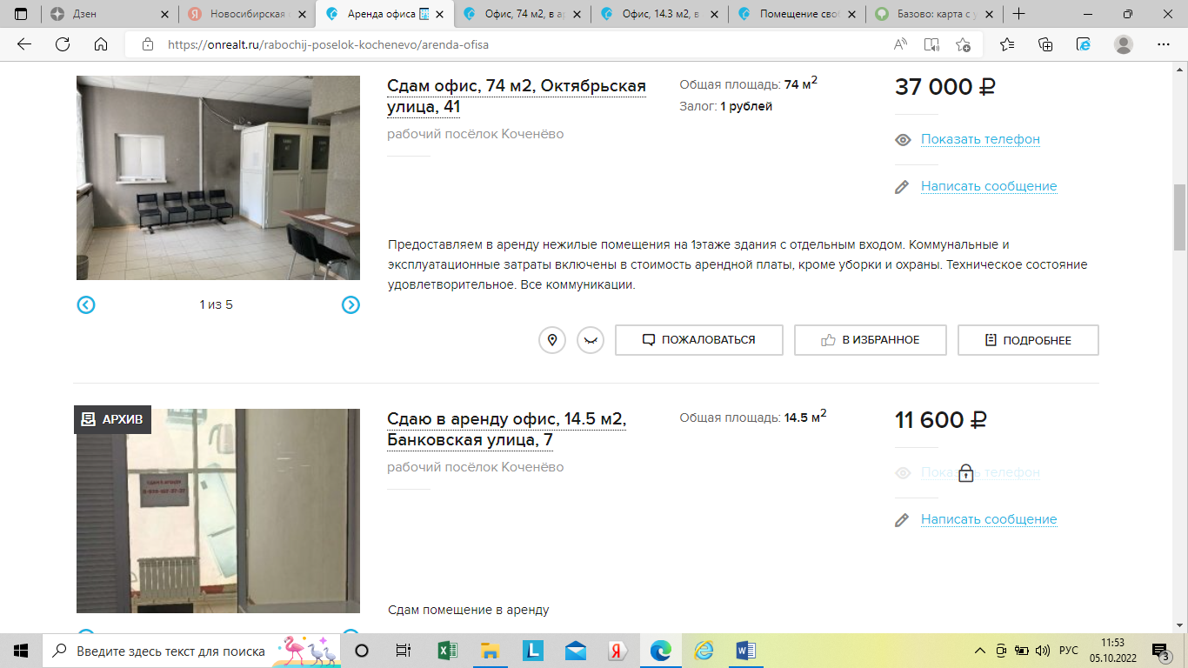
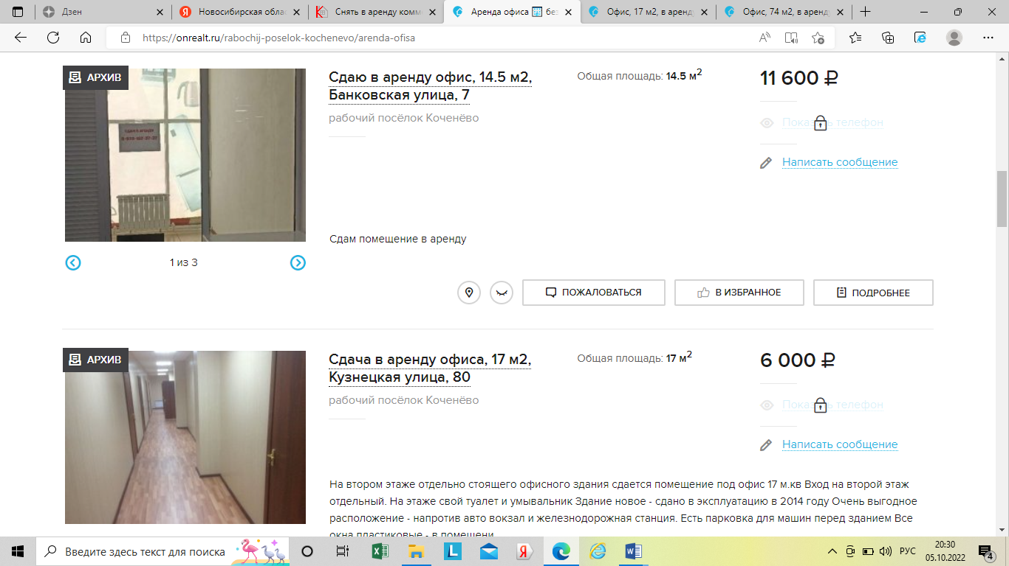

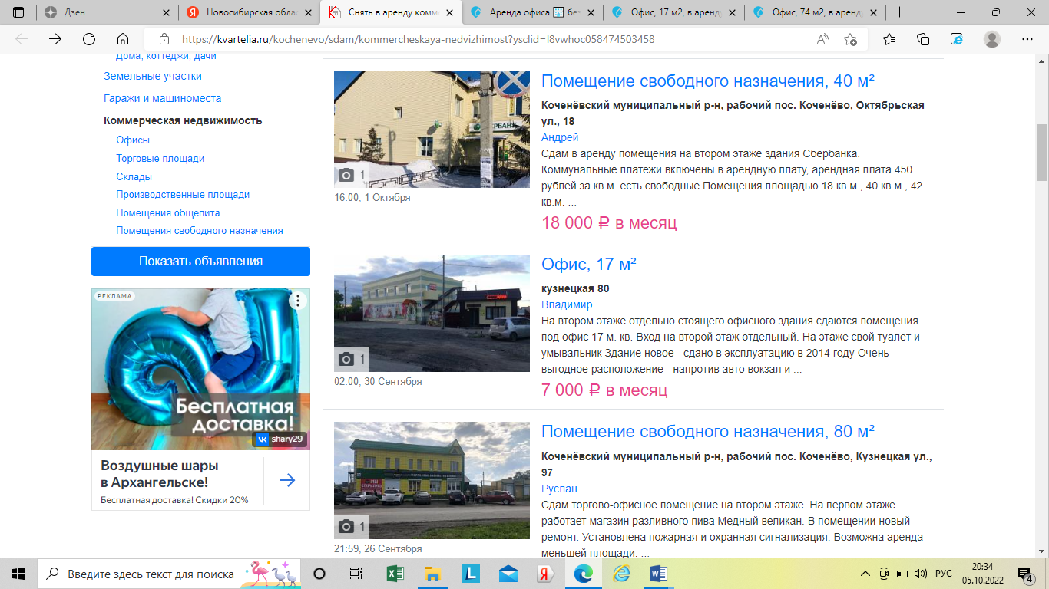
https://onrealt.ru/
https://kvartelia.ru/

Стоимость аренды помещений офисного и свободного назначения составляет от 350 до 800 рублей за м2.

5.4. Анализ основных факторов, влияющих на спрос, предложение и цены сопоставимых объектов недвижимости

Торгово-офисная недвижимость

Основные ценообразующие факторы данного сегмента рынка недвижимости – это местоположение, этаж расположения, отделка помещения (отделка евростандарта, простая отделка, без отделки), площадь, красная линия.

«Справочник оценщика недвижимости. Торгово-офисная недвижимость и сходные типы объектов», под редакцией Л.А. Лейфера, Нижний Новгород – 2018.

- Уторговывание.
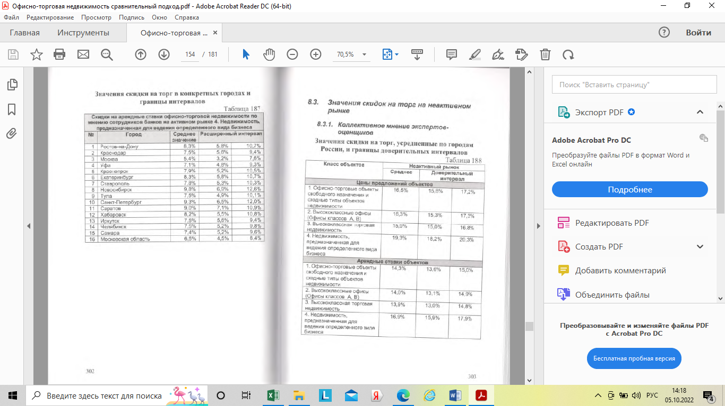

2. Местоположение.
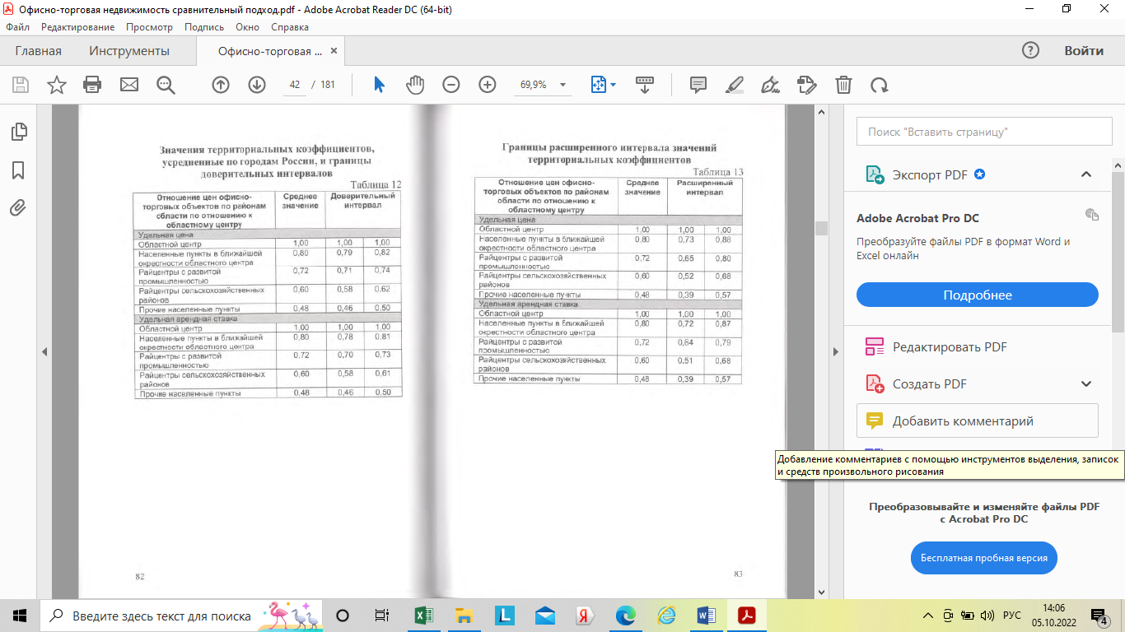

3.Состояние отделки
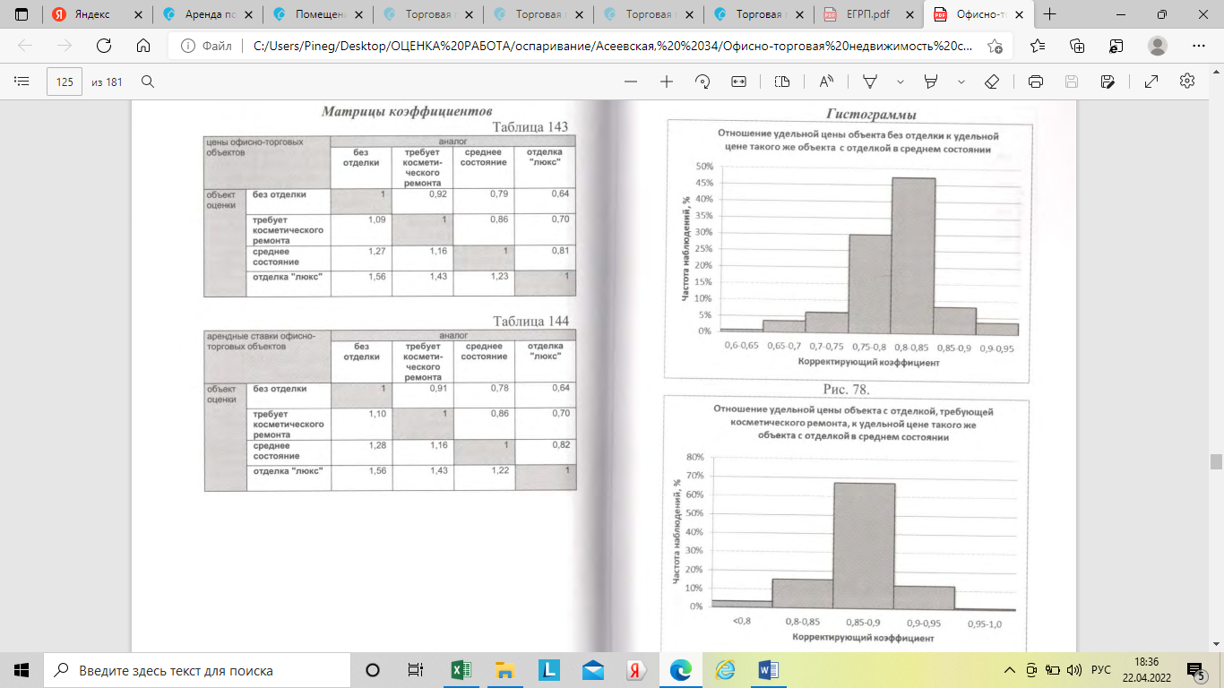
4.Красная линия.
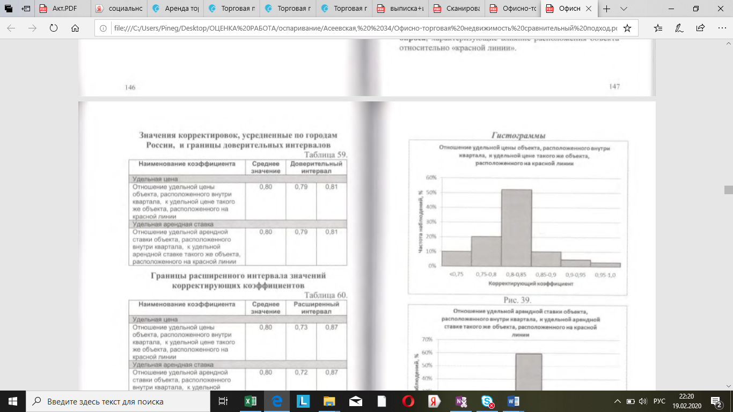
5.Площадь
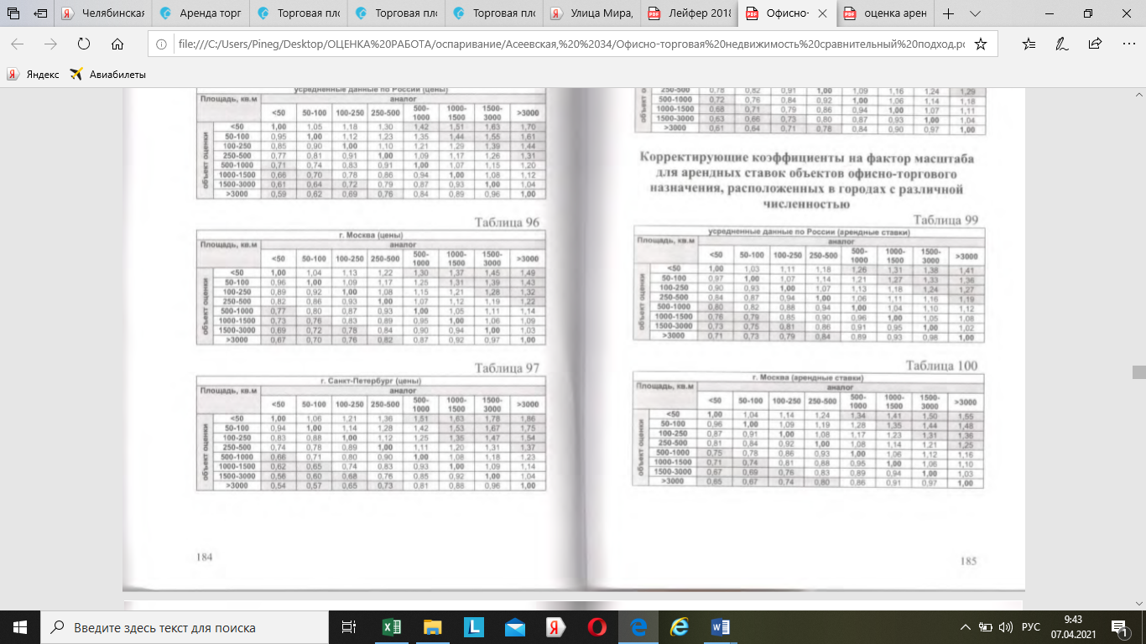

5.5. Основные выводы относительно рынка недвижимости в сегментах, необходимых для оценки объекта

Рынок аренды помещений офисного и свободного назначения не развит в Новосибирской области, Чулымском районе, п. Базово.
Рассмотрим рынок аренды помещений офисного и свободного назначения в п. Коченево Новосибирской области. Рынок аренды помещений офисного и свободного назначения развит.
Стоимость аренды помещений офисного и свободного назначения составляет от 350 до 800 рублей за м2.

6. АНАЛИЗ ПРАВОУСТАНАВЛИВАЮЩИХ ДОКУМЕНТОВ

Оценщиком было исследовано:

Свидетельство о государственной регистрации права от 08.02.2016 года
Технический паспорт на здание

7.ОПИСАНИЕ ОЦЕНИВАЕМОГО ОБЪЕКТА

7.1. Перечень использованных при проведении оценки объекта оценки данных с указанием источников их получения
https://rosstat.gov.ru/ storage/mediabank/osn-11-2021.pdf

7.2. Документы, устанавливающие количественные и качественные характеристики объекта оценки
Свидетельство о государственной регистрации права от 08.02.2016 года
Технический паспорт на здание

7.3. Количественные и качественные характеристики объекта оценки

Основные характеристики
Адрес | Новосибирская обл., Чулымский р-н, п. Базово, ул. Центральная, д.36
Наименование | Помещение
Назначение помещений | Нежилое (офисное)
Текущее использование | Нежилое
Площадь оцениваемых помещений, кв.м | 10,9
Этажность | 1
Этаж оцениваемых помещений | 1
Обременения | Не зарегистрированы
Данные о балансовой стоимости | Не предоставлены

7.4. Сведения об имущественных правах на объект оценки
Объект оценки находится в собственности у Администрация Базовского сельсовета Чулымского района Новосибирской области.

7.5. Сведения об обременениях, связанных с объектом оценки

Ограничения (обременения) права на дату оценки – не зарегистрированы.

7.6. Сведения об износе и устареваниях объекта оценки

Отсутствуют.
7.7. Количественные и качественные характеристики элементов, входящих в состав объекта оценки, которые имеют специфику, влияющую на результаты оценки объекта оценки
Отсутствуют.

7.8. Информация о текущем использовании объекта оценки

Информация не предоставлена.

7.9 Другие факторы и характеристики, относящиеся к объекту оценки, существенно влияющие на его стоимость

Анализ местоположения объекта

Базово — посёлок в Чулымском районе Новосибирской области. Административный центр Базовского сельсовета.

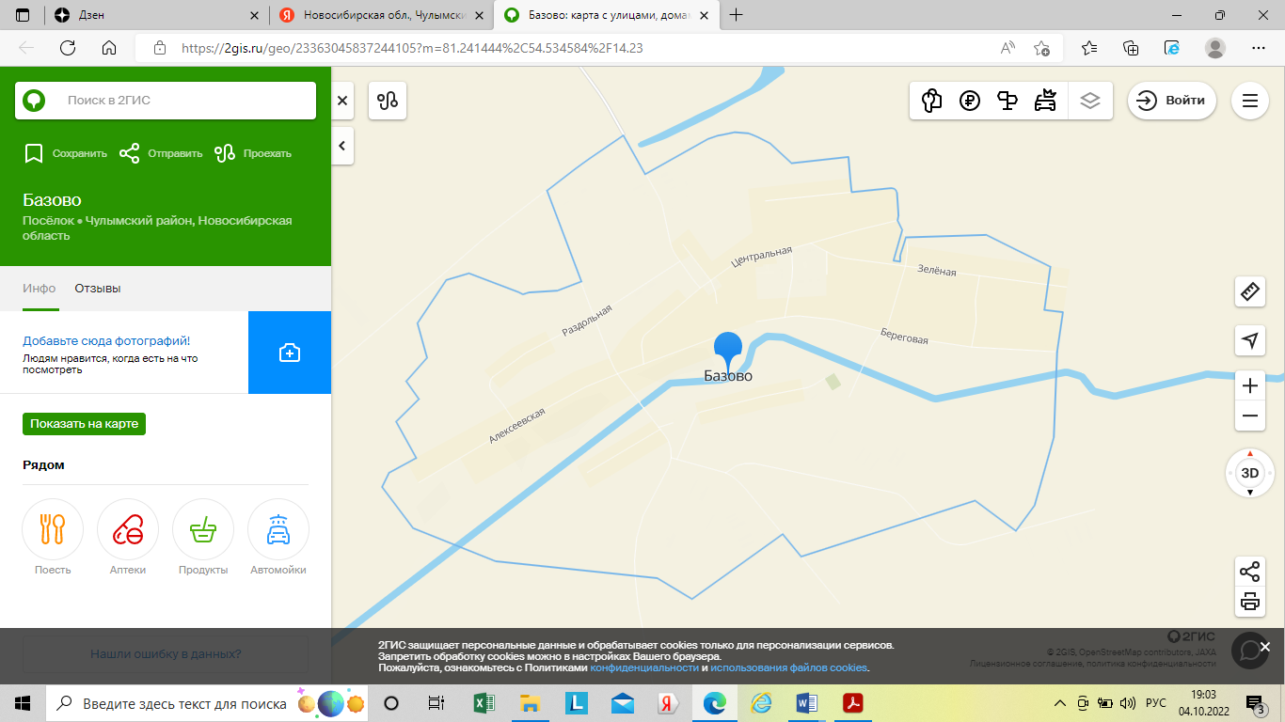

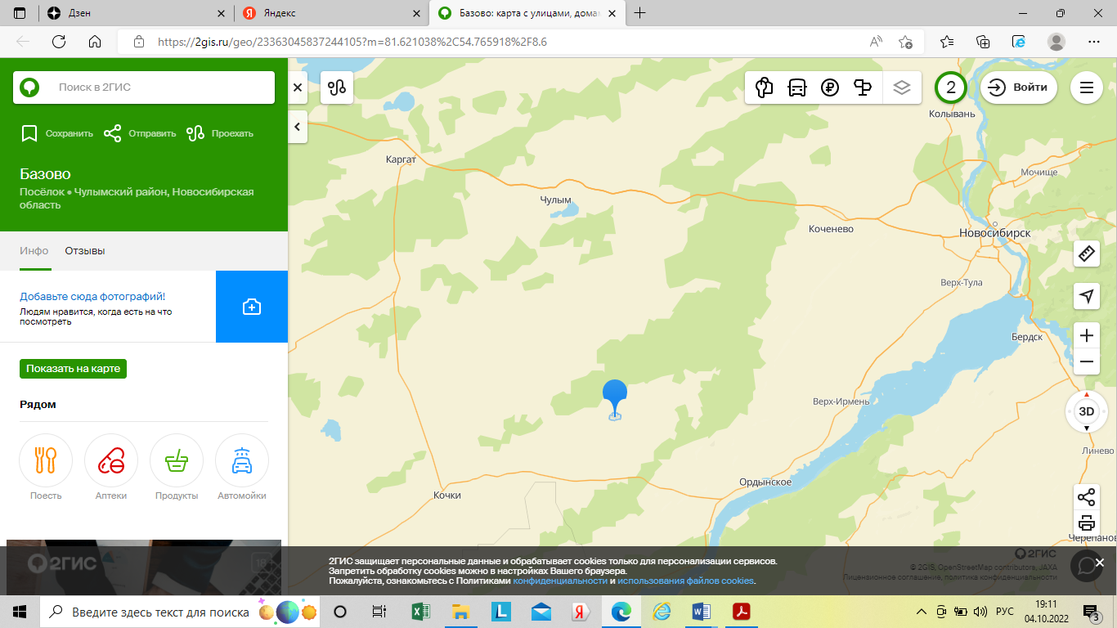

Характеристика прилегающей территории и локального окружения

Прилегающая к анализируемому объекту территория представляет собой в основном коммерческую и жилую застройку, образовательные учреждения.

Пешеходная доступность

Пешеходная доступность имеет низкий показатель. Объект расположен в поселке, на значительном удалении от областного центра.

8. АНАЛИЗ НАИЛУЧШЕГО И НАИБОЛЕЕ ЭФФЕКТИВНОГО ИСПОЛЬЗОВАНИЯ ОБЪЕКТА

Наиболее эффективное использование представляет собой такое использование недвижимости, которое максимизирует ее продуктивность (соответствует ее наибольшей стоимости) и которое физически возможно, юридически разрешено (на дату определения стоимости объекта оценки) и финансово оправдано.
Физическая возможность - физическая возможность наилучшего и наиболее эффективного использования объекта оценки.
Допустимость с точки зрения законодательства - характер предполагаемого использования не противоречит законодательству, ограничивающему действия собственника (пользователя) объекта.
Финансовая целесообразность - допустимый с точки зрения закона порядок использования объекта должен обеспечить чистый доход собственнику имущества.
Максимальная продуктивность - кроме получения чистого дохода как такового, наилучшее и оптимальное использование подразумевает либо максимизацию чистого дохода собственника, либо достижение максимальной стоимости самого объекта.
Таким образом, наилучшим и наиболее эффективным использованием является использование помещения в качестве нежилого.

9. РАСЧЕТ СТОИМОСТИ ОБЪЕКТА СРАВНИТЕЛЬНЫМ ПОДХОДОМ

9.1 Выбор метода оценки

Сравнительный подход - совокупность методов оценки, основанных на получении стоимости объекта оценки путем сравнения оцениваемого объекта с объектами-аналогами.
Сравнительный подход рекомендуется применять, когда доступна достоверная и достаточная для анализа информация о ценах и характеристиках объектов-аналогов. При этом могут применяться как цены совершенных сделок, так и цены предложений.
В рамках сравнительного подхода применяются различные методы, основанные как на прямом сопоставлении оцениваемого объекта и объектов-аналогов, так и методы, основанные на анализе статистических данных и информации о рынке объекта оценки.

Метод моделирования рыночного ценообразования, предусматривает построение зависимости путем статистической обработки достаточно большого массива данных о сделках, либо предложениях с объектами сравнения. Данная зависимость предназначается для длительного использования в оценке множества объектов, что требует обеспечения корректировки этой зависимости во времени на основе мониторинга рынка недвижимости. При этом упомянутый набор ценообразующих факторов (элементов сравнения) включает в себя не только факторы, характеризующие сами объекты, но также и факторы, определяющие единую для всех объектов физическую, юридическую, экономическую и социальную среду их функционирования.
Решение задачи для определения искомой величины рыночной стоимости методом моделирования рынка сводится, таким образом, к отысканию параметров универсальной зависимости выбранного типа и подстановки в нее количественных характеристик ценообразующих факторов для объекта оценки.
Метод сравнительного анализа сделок, опирается на анализ цен рыночных сделок с объектами сравнения, отобранными по признаку наибольшей близости к объекту оценки не только набором (как в первом методе), но и величинами характеристик ценообразующих факторов.
Сравнительный анализ цен сделок позволяет осуществить корректировку цены сделки с любым объектом аналогом путем изменения этой цены не величину поправки, рассчитываемую по рыночной цене стоимости реализации различия количественных характеристик ценообразующих факторов для объекта оценки и объекта сравнения. Эта корректировка позволяет оценить величину суммы, которая могла бы быть уплачена за пользование объектом сравнения, если бы последний имел такие же ценообразующие факторы, как и объект оценки. В этом случае рыночная стоимость определяется с помощью обработки совокупности расчетных цен, близких к равновесной цене и, следовательно, к рыночной стоимости за пользование объектом оценки.
Учитывая, что метод моделирования рыночного ценообразования требует весьма больших затрат ресурсов, применяется он лишь в массовой оценке и при большом массиве данных, Оценщиком было принято решение применить метод сравнительного анализа сделок, с применением техники качественного сравнения цен.
Сравнительный подход к оценке включает следующие этапы:
- Изучение рынка и выбор листингов (предложений по аренде) объектов недвижимости, которые наиболее сопоставимы с оцениваемым объектом по физическим, архитектурным параметрам, а также параметрам возраста и местоположения.
- Сбор и проверка информации по каждому оцениваемому объекту (о величине продажи, дате выставления объектов-аналогов с предложением к продаже, физических характеристиках, местоположении объектов и др.).
- Сравнение каждого объекта-аналога с оцениваемым объектом недвижимости по нескольким параметрам (местоположению, физическим характеристикам, условиям продажи и др.).
- Расчет величины рыночной стоимости для оцениваемого объекта.
- Согласование результатов.

9.2 Выбор объектов аналогов

В качестве объектов-аналогов используются объекты недвижимости, которые относятся к одному с оцениваемым объектом сегменту рынка и сопоставимы с ним по ценообразующим факторам. При этом для всех объектов недвижимости, включая оцениваемый, ценообразование по каждому из указанных факторов должно быть единообразным.

Для оценки методом сравнения продаж были проведены исследования и анализ рынка аренды помещений торгового и свободного назначения в п. Коченево и с. Прокудское Новосибирской области. В данном Отчете оценщиком были выбраны в качестве аналогов 3 объекта недвижимости соответствующего назначения, сходных с оцениваемым объектом по основным ценообразующим параметрам.
Критерии отбора объектов –аналогов.

1.Местоположение - п. Коченево Новосибирской области.
2. Площадь – до 100 кв.м.
3. Этаж – 1,2.
4. Назначение помещений – офисное и свободного назначения (офисное).

9.3 Корректировка цен аналогов

Поправка на передаваемые имущественные права.
Передается право собственности на объекты. Таким образом, нет необходимости вводить корректировки по данному элементу сравнения.
Условия финансирования
Условия рыночные для всех объектов – поправка не вводится.

Рыночные условия (дата оценки)
Поправка на рыночные условия, также называемая поправкой на время, отражает разницу во времени между моментом публикации предложения (его последней актуализации) и датой оценки. При оценке использовались предложения, актуальные на дату оценки, поэтому корректировка не требуется.
Поправка на торг. Корректировка, учитывающая переход от цен предложений к ожидаемым ценам сделок, не входит в состав выделенных элементов сравнения, так как носит универсальный характер. Скидка на торг зависит от объемов и активности соответствующего сегмента рынка. Чем меньше активность рынка, тем больше может быть скидка на торг. Как правило, при совершении сделки с подобными объектами, скидка с публикуемых цен предложения составляет порядка -14,3 %. (по данным справочника «Справочник оценщика недвижимости. Торгово-офисная недвижимость и сходные типы объектов», под редакцией Л.А. Лейфера, Нижний Новгород - 2018 (Таблица 169)

Поправка на торг составит -14,3 %.

Поправка на местоположение
Объект оценки расположен в Новосибирской области, Чулымском районе, п. Базово (прочие населенные пункты), объекты-аналоги №1,2,3 расположены в Новосибирской области, п. Коченево (в ближайшей окрестности областного центра). Поправку вводим.
Поправка определялась по Справочнику оценщика недвижимости. Торгово-офисная недвижимость и сходные типы объектов», под редакцией Л.А. Лейфера, Нижний Новгород – 2018.
Поправка для аналогов №№1,2,3 составит 0,54.
Поправка на состояние отделки
Объект оценки и аналоги №№1,2,3 находятся в среднем состоянии. Поправку не вводим.
Поправка определялась по Справочнику оценщика недвижимости. Торгово-офисная недвижимость и сходные типы объектов», под редакцией Л.А. Лейфера, Нижний Новгород – 2018.
Поправка составит 1.

Поправка на этаж
Объект оценки расположен на 1 этаже, аналоги расположены на 1 и 2 этажах, поправку вводим.
Поправка определялась по Справочнику оценщика недвижимости. Торгово-офисная недвижимость и сходные типы объектов», под редакцией Л.А. Лейфера, Нижний Новгород – 2018.
Поправка для аналогов №№2,3 составит 1,17.
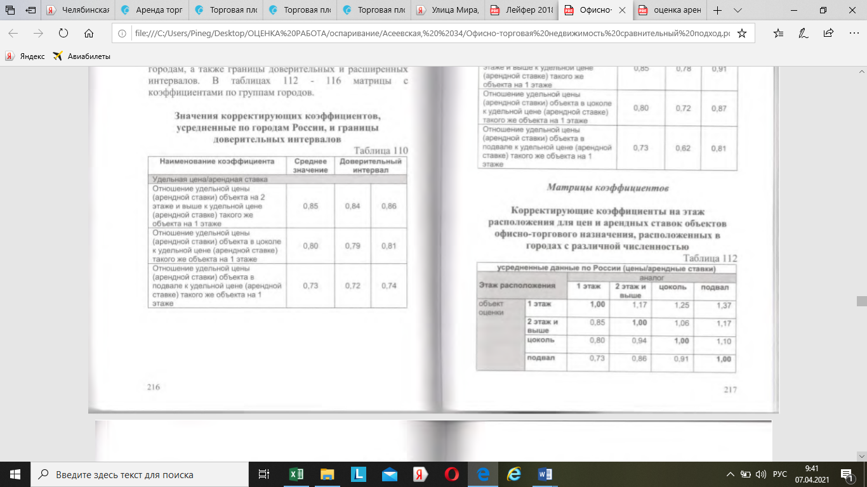
Поправка на площадь
Объект оценки и объекты-аналоги различаются по площади, поправку вводим.
Поправка составит 1,03, 1,0, 1,0.

Состав арендной ставки
Объект оценки – коммунальные и эксплуатационные платежи не входят в состав арендной ставки.
Объект-аналог №1 - коммунальные и эксплуатационные платежи входят в состав арендной ставки.
Объект-аналог №2 - коммунальные и эксплуатационные платежи входят в состав арендной ставки.
Объект-аналог №3 - коммунальные и эксплуатационные платежи входят в состав арендной ставки.
Поправка определялась по Справочнику оценщика недвижимости. Торгово-офисная недвижимость и сходные типы объектов», под редакцией Л.А. Лейфера, Нижний Новгород – 2018.
Поправка составит (8%+22%)= 30%.
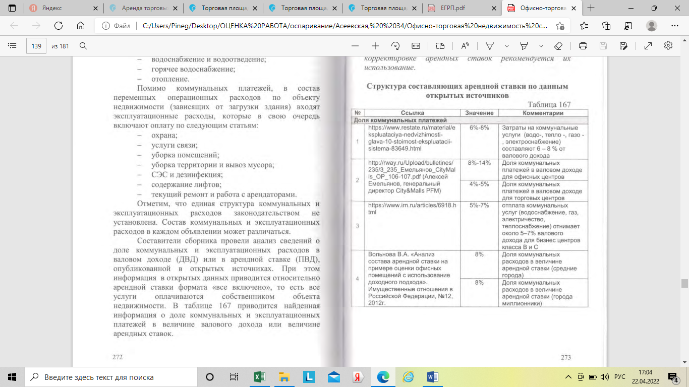
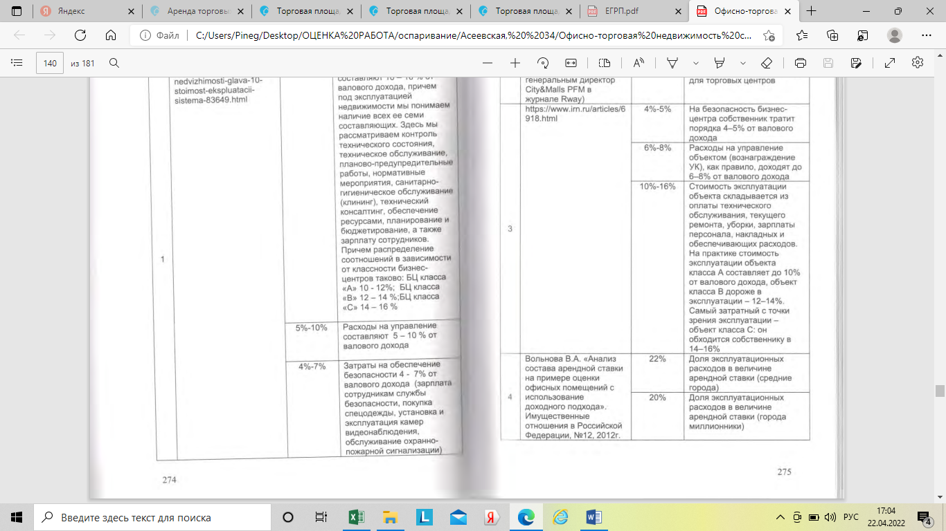

Наименование | Объект оценки | Аналог №1 | Аналог №2 | Аналог №3
Тип объекта | Нежилое помещение | Нежилое помещение | Нежилое помещение | Нежилое помещение
Назначение помещения | Офисное | Офисное | Офисное | Помещение свободного назначения (офисное)
Дата предложения | 05.10.2022 | 19.09.2022 | 30.09.2022 | 01.10.2022
Передаваемые права | право собственности | право собственности | право собственности | право собственности
Район местонахождения | Новосибирская область | Новосибирская область | Новосибирская область | Новосибирская область
Адрес | Новосибирская обл., Чулымский р-н, п. Базово, ул. Центральная, д.36 | Новосибирская обл., п. Коченево, Октябрьская улица, 41 | Новосибирская обл., п. Коченево, ул. Кузнецкая, 80 | Новосибирская обл., п. Коченево, Октябрьская ул., 18
Площадь помещения, кв.м. | 10,90 | 74,00 | 17,00 | 40
Источник информации |  | https://onrealt.ru/rabochij-poselok-kochenevo/arenda-ofisa/50491335 | https://kvartelia.ru/kochenevo/sdam/ofis-17-m-kuznetskaya-80-5688593 | https://kvartelia.ru/kochenevo/sdam/pomeschenie-svobodnogo-naznacheniya-40-m-kochenyovskiy-munitsipalnyy-r-n-rabochiy-pos-kochenyovo-oktyabrskaya-ul-18-4076146
Цена аренды, руб |  | 37 000 | 7 000 | 18 000
Площадь помещения, здания кв.м. | 10,90 | 74,0 | 17,0 | 40,0
Удельная стоимость арендной платы, руб/кв.м. |  | 500,00 | 411,76 | 450,00
Внесение корректировок
Уторговывание |  | -14,3 | -14,3 | -14,3
Скорректированная стоимость арендной платы, руб./квм. |  | 428,50 | 352,88 | 385,65
Право собственности | полное | полное | полное | полное
Корректировка, % |  | 0 | 0 | 0
Скорректированная стоимость арендной платы, руб./квм. |  | 428,50 | 352,88 | 385,65
Условия финансирования | рыночные | рыночные | рыночные | рыночные
Корректировка, % |  | 0,00 | 0,00 | 0,00
Скорректированная стоимость арендной платы, руб./квм. |  | 428,50 | 352,88 | 385,65
Условия продажи, аренды |  | предложение | предложение | предложение
Корректировка, % |  | 0,00 | 0,00 | 0,00
Скорректированная стоимость арендной платы, руб./квм. |  | 428,50 | 352,88 | 385,65
Дата предложения | 05.10.2022 | 19.09.2022 | 30.09.2022 | 01.10.2022
Корректировка |  | 1,000 | 1,000 | 1,000
Скорректированная стоимость арендной платы, руб./квм. |  | 428,50 | 352,88 | 385,65
Местоположение | Новосибирская обл., Чулымский р-н, п. Базово, ул. Центральная, д.36 | Новосибирская обл., п. Коченево, Октябрьская улица, 41 | Новосибирская обл., п. Коченево, ул. Кузнецкая, 80 | Новосибирская обл., п. Коченево, Октябрьская ул., 18
Корректировка |  | 0,54 | 0,54 | 0,54
Скорректированная стоимость арендной платы, руб./квм. |  | 231,39 | 190,56 | 208,25
Назначение помещения | Офисное | Офисное | Офисное | Помещение свободного назначения (офисное)
Корректировка |  | 1,000 | 1,000 | 1,000
Скорректированная стоимость арендной платы, руб./квм. |  | 231,39 | 190,56 | 208,25
Состояние отделки помещения | среднее состояние | среднее состояние | среднее состояние | среднее состояние
Корректировка |  | 1,00 | 1,00 | 1,00
Скорректированная стоимость арендной платы, руб./квм. |  | 231,39 | 190,56 | 208,25
Этаж | 1 | 1 | 2 | 2
Корректировка |  | 1,00 | 1,17 | 1,17
Скорректированная стоимость арендной платы, руб./квм. |  | 231,39 | 222,96 | 243,65
Коммуникации | имеются | имеются | имеются | имеются
Корректировка |  | 0 | 0 | 0
Скорректированная стоимость арендной платы, руб./квм. |  | 231,39 | 222,96 | 243,65
Площадь | 10,90 | 74,00 | 17,00 | 40
Корректировка |  | 1,03 | 1 | 1
Скорректированная стоимость арендной платы, руб./квм. |  | 238,33 | 222,96 | 243,65
Состав арендной ставки | коммунальные и эксплуатационные платежи не входят в состав арендной ставки | коммунальные и эксплуатационные платежи входят в состав арендной ставки | коммунальные и эксплуатационные платежи входят в состав арендной ставки | коммунальные и эксплуатационные платежи входят в состав арендной ставки
Корректировка |  | 0,70 | 0,70 | 0,70
Скорректированная стоимость арендной платы, руб./квм. |  | 166,83 | 156,07 | 170,56
Весовой коэффициент |  | 1,000 | 1,000 | 1,000
Среднеарифметическое значение, руб. с НДС | 164,49
Среднеарифметическое значение, руб. без НДС | 137,08
Рыночная стоимость арендной платы нежилого помещения, руб. без НДС | 1494,17

10. РАСЧЕТА СТОИМОСТИ ОБЪЕКТА ЗАТРАТНЫМ ПОДХОДОМ

Затратный подход - совокупность методов оценки стоимости объекта оценки, основанных на определении затрат, необходимых для приобретения, воспроизводства либо замещения объекта оценки с учетом износа и устареваний.

Затратный подход преимущественно применяется в тех случаях, когда существует достоверная информация, позволяющая определить затраты на приобретение, воспроизводство либо замещение объекта оценки.

В рамках затратного подхода применяются различные методы, основанные на определении затрат на создание точной копии объекта оценки или объекта, имеющего аналогичные полезные свойства. Критерии признания объекта точной копией объекта оценки или объектом, имеющим сопоставимые полезные свойства, определяются федеральными стандартами оценки, устанавливающими требования к проведению оценки отдельных видов объектов оценки и (или) для специальных целей.

Затратный подход рекомендуется применять для оценки объектов недвижимости - земельных участков, застроенных объектами капитального строительства, или объектов капитального строительства, но не их частей, например, жилых и нежилых помещений.

На основании фактов, изложенных выше, Оценщик считает невозможным использование в расчетах затратного подхода.

11. РАСЧЕТ СТОИМОСТИ ОБЪЕКТА ДОХОДНЫМ ПОДХОДОМ

Доходный подход - совокупность методов оценки, основанных на определении ожидаемых доходов от использования объекта оценки.
Доходный подход рекомендуется применять, когда существует достоверная информация, позволяющая прогнозировать будущие доходы, которые объект оценки способен приносить, а также связанные с объектом оценки расходы.
В рамках доходного подхода применяются различные методы, основанные на дисконтировании денежных потоков и капитализации дохода.
Доходный подход не использовался, так как недостаточно информации для расчета.

12. СОГЛАСОВАНИЕ РЕЗУЛЬТАТОВ ОЦЕНКИ

Для расчета рыночной стоимости арендной платы нежилого помещения использовался сравнительный подход.

 | Стоимость, руб. | Удельный вес, % | Средневзвешенная стоимость, руб. | Итоговая округлённая стоимость, руб.
Затратный подход | Не использовался | 0 | 0 | 17 930
Доходный подход | Не использовался | 0 | 0
Сравнительный подход | 17 930 | 1 | 1

13. ОКОНЧАТЕЛЬНЫЕ ВЫВОДЫ И ЗАКЛЮЧЕНИЯ

Проведенные исследования и анализ позволяют сделать следующий вывод: рыночная стоимость права аренды (права владения и пользования) нежилым помещением, назначение: нежилое, площадь: общая 10,9 кв.м., местоположение: Новосибирская область, Чулымский район, п. Базово, ул. Центральная, д.36, по состоянию на «05» октября 2022 г., составляет в течение одного платежного периода (1 год) без учета НДС и коммунальных платежей:

17 930 рублей
Семнадцать тысяч девятьсот тридцать рублей

14. СЕРТИФИКАТ КАЧЕСТВА ОЦЕНКИ

У подписавших данный отчет не было личной заинтересованности или какой бы то ни было предвзятости в подходе к оценке объектов, рассматриваемых в настоящем отчете, или в отношении сторон, имеющих к ним отношение. Мы выступали в качестве беспристрастных консультантов.
С учетом наилучшего использования наших знаний и опыта, мы удостоверяем, что изложенные в отчете факты, на основе которых проводился анализ, делались выводы и заключения, достоверны и не содержат ошибок.
Оценка произведена с учетом всех ограничительных условий и предпосылок, наложенных либо условиями исходной задачи, либо введенных нижеподписавшимися лицами самостоятельно. Такого рода ограничения оказали влияние на анализ, мнения и заключения, изложенные в отчете.
Настоящая оценка была проведена в соответствии с законом об оценочной деятельности в РФ № 135-ФЗ от 29 июля 1998 года, федеральными стандартами оценки, утвержденными приказами №297-299 Министерства Экономического Развития и торговли российской федерации 20 мая 2015 года.
Расценки за это исследование никоим образом не связаны с величиной стоимости объектов, оцениваемых в настоящем отчете, или с какими бы то ни было иными причинами, кроме как выполнением работ по настоящему договору.

Оценщик ________________ Булыгина О.В.

15. СПИСОК ИСПОЛЬЗОВАННОЙ ЛИТЕРАТУРЫ

- Федеральный закон от 29.07.1998 г. № 135-ФЗ «Об оценочной деятельности в Российской Федерации»;
- Федеральный стандарт оценки «Общие понятия оценки, подходы и требования к проведению оценки (ФСО № 1)», утвержденный Приказом МЭРТ РФ от 20 мая 2015 г. № 296;
- Федеральный стандарт оценки «Цель оценки и виды стоимости (ФСО № 2)» утвержденный Приказом МЭРТ РФ от 20 мая 2015 г. № 297;
- Федеральный стандарт оценки «Требования к отчету об оценке (ФСО № 3)» утвержденный
Приказом МЭРТ РФ от 20 мая 2015 г. № 298;
- Федеральный стандарт оценки «Оценка недвижимости(ФСО № 7)» утвержденный
Приказом МЭРТ РФ от 25 сентября 2014 г. № 611;

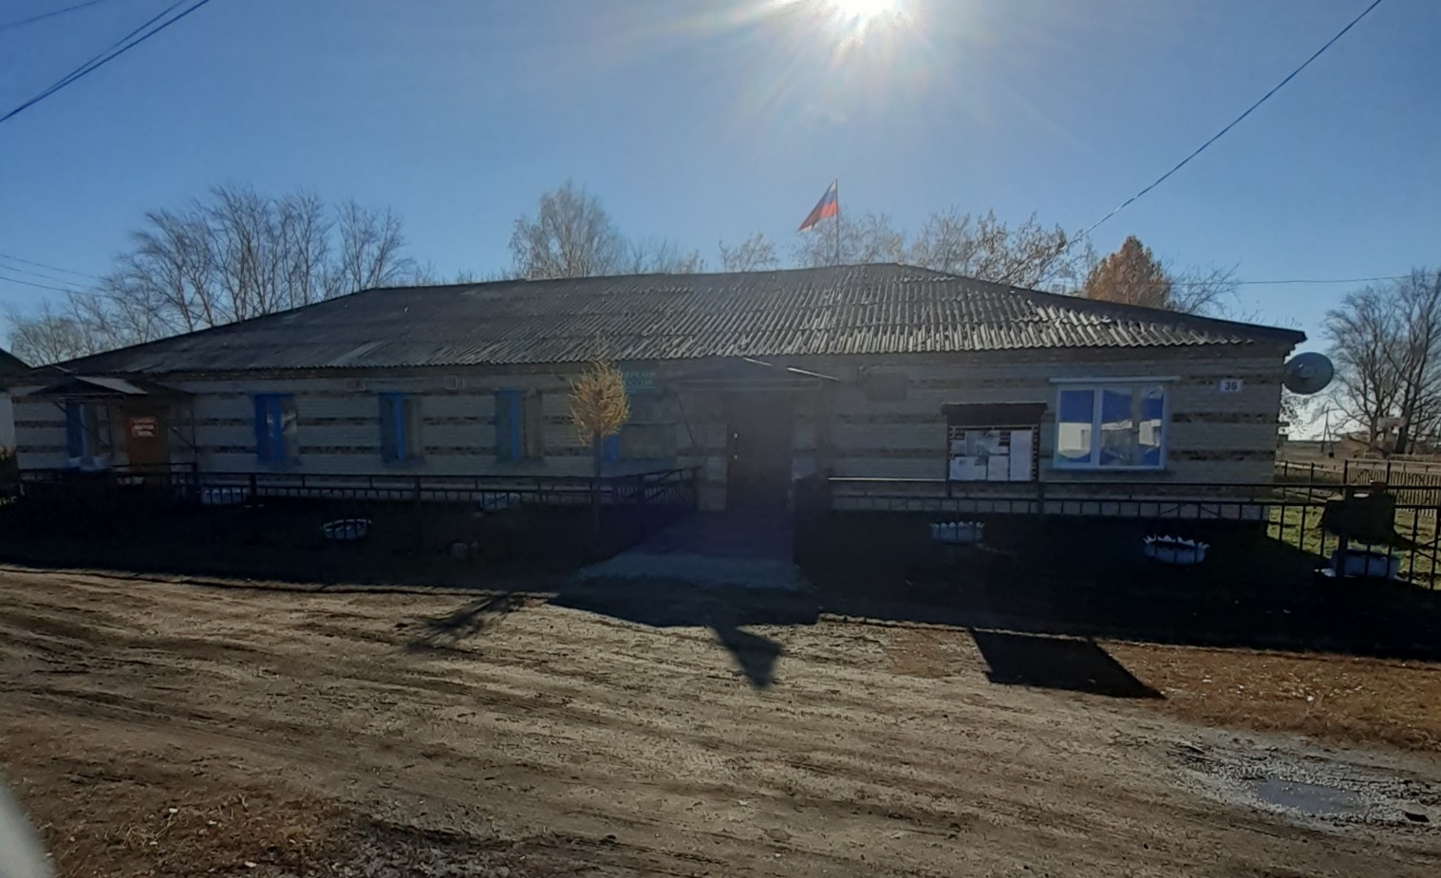

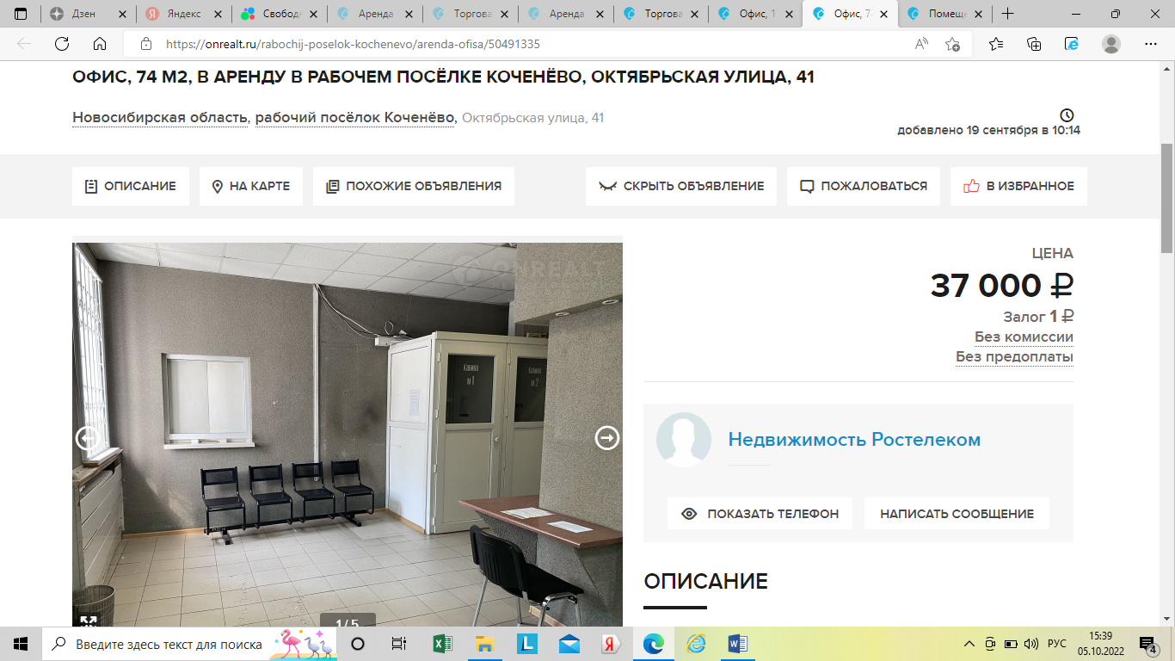
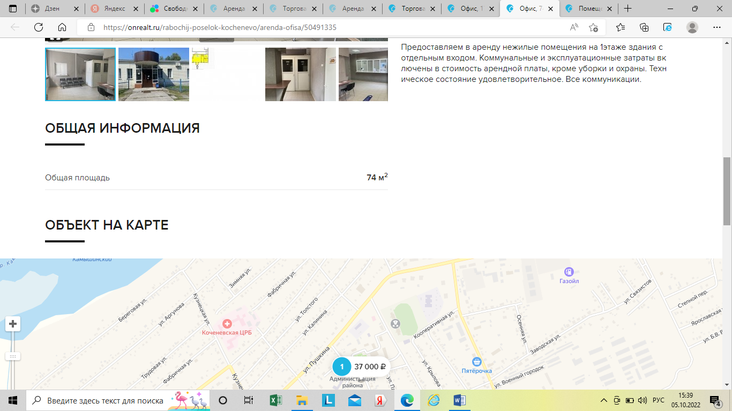
https://onrealt.ru/rabochij-poselok-kochenevo/arenda-ofisa/50491335

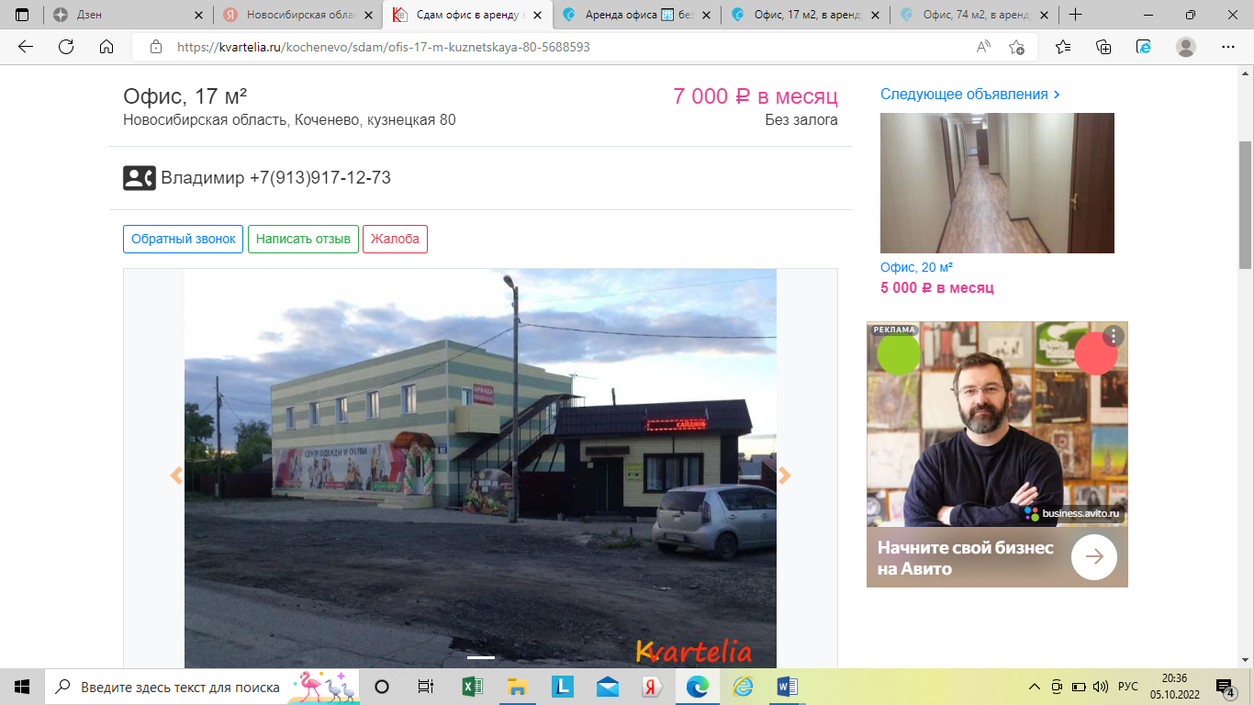
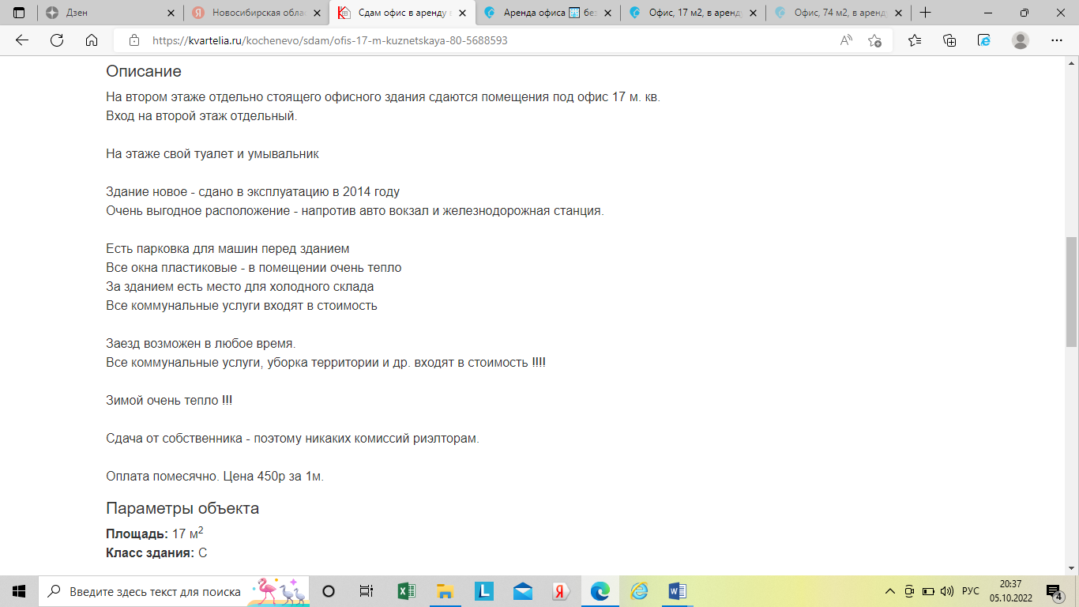
https://kvartelia.ru/kochenevo/sdam/ofis-17-m-kuznetskaya-80-5688593

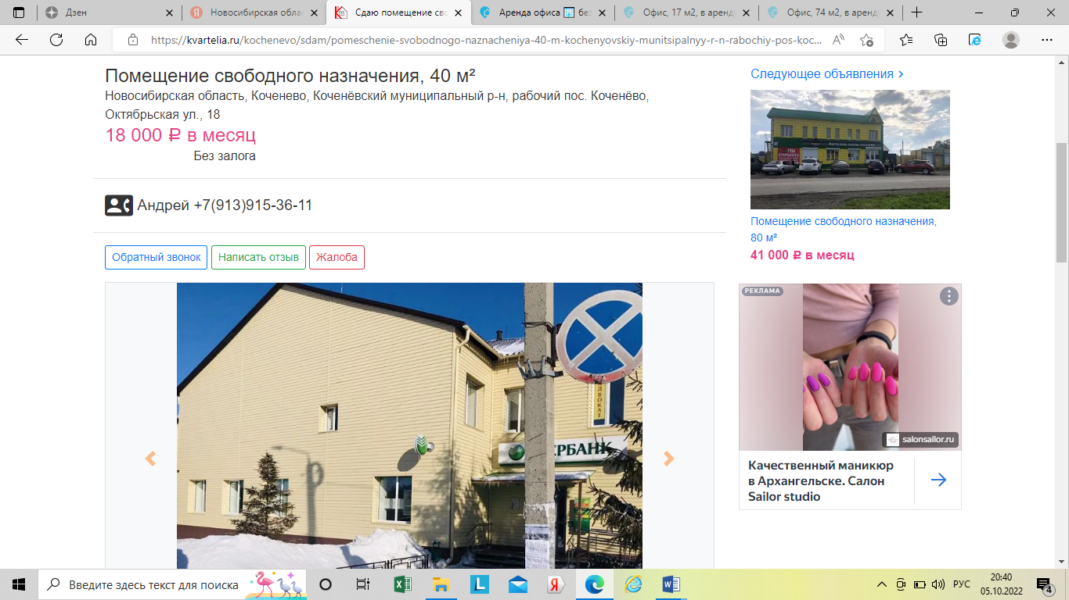
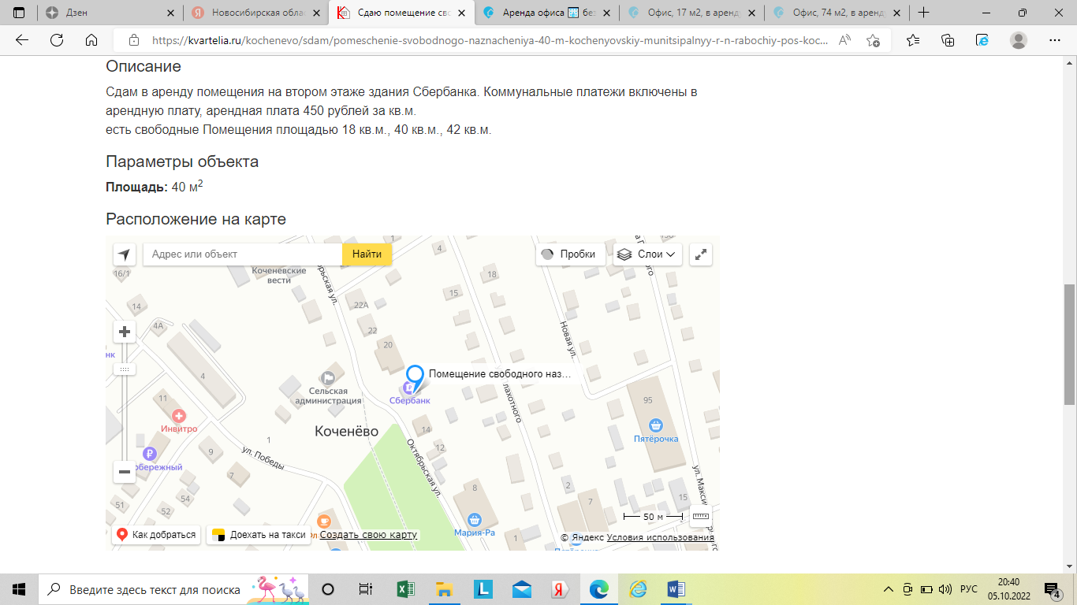
https://kvartelia.ru/kochenevo/sdam/pomeschenie-svobodnogo-naznacheniya-40-m-kochenyovskiy-munitsipalnyy-r-n-rabochiy-pos-kochenyovo-oktyabrskaya-ul-18-4076146

